ЗВІТ
про виконання завдання № 5.0
«Автоматизоване тестування»
з дисципліни
«Алгоритмізація та програмування»
студента групи РІ-12
Кирилленка Олександра Володимировича
Варіант 11
Мета роботи: Навчитися використовувати системи контролю версій та системи автоматизованого тестування.
Умови завдання:
- (0,5 балу) Створити локальний git-репозиторій. Добавити до нього папку рішення, створеного при виконанні Лабораторної роботи № 5.1. Скопіювати локальний gitрепозиторій до віддаленого. 2. (1 бал) Створити unit test до проекту. Виконати тест. 3. (0,5 балу) Внести зміни до локального репозиторію: оновлену папку рішення добавити до локального репозиторію у нову гілку. Скопіювати внесені зміни до віддаленого репозиторію. Злити гілки.
Відповідь:
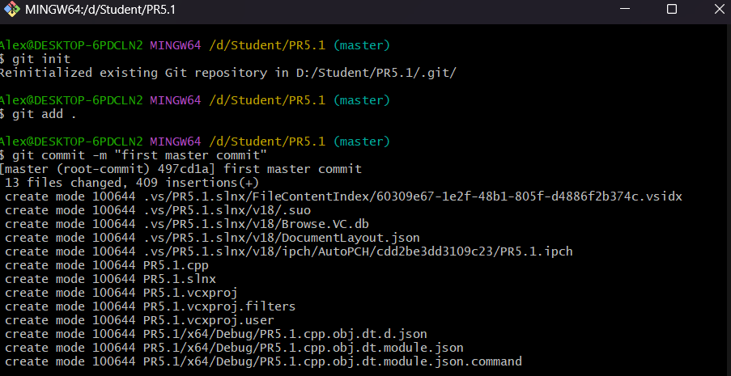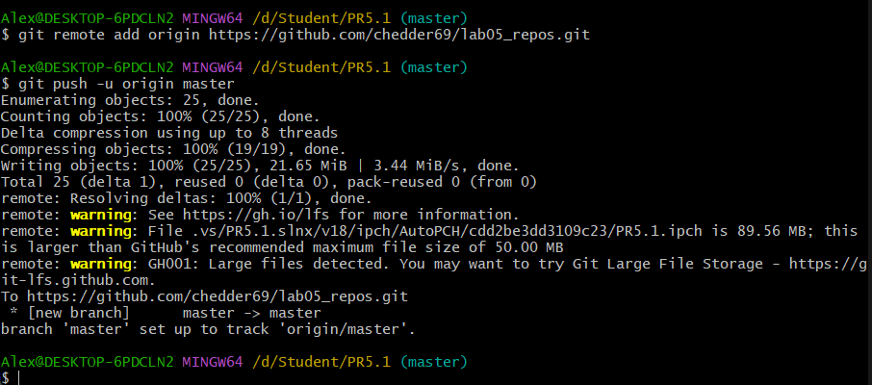
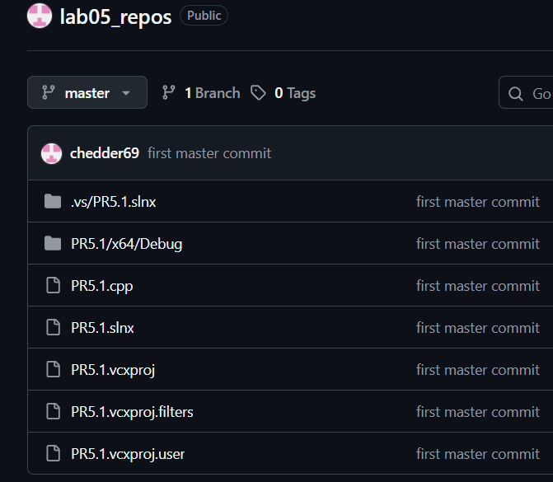
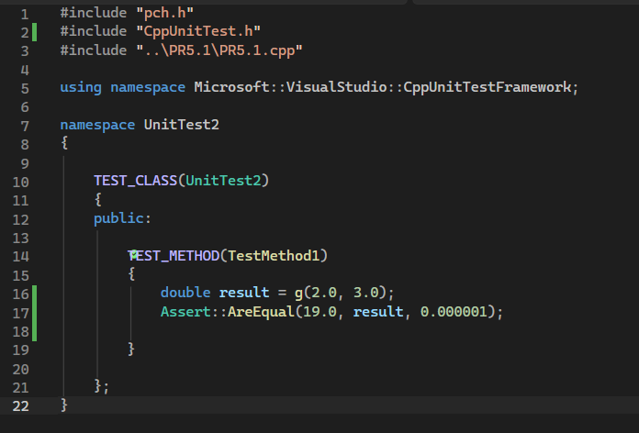
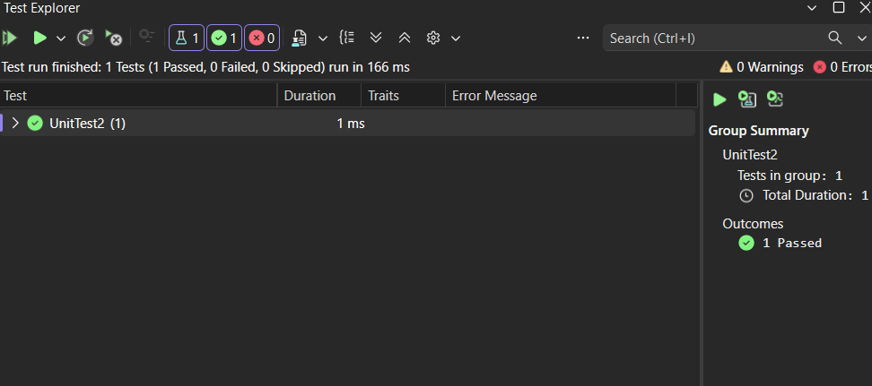
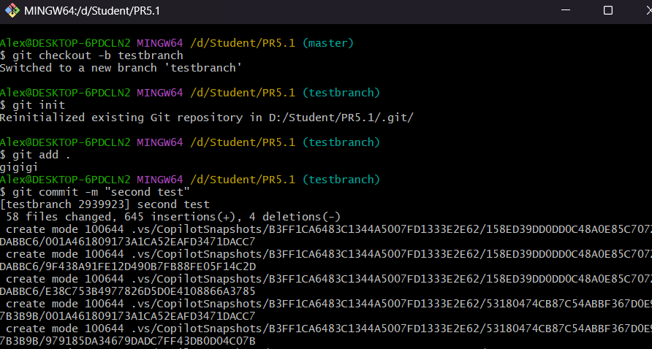
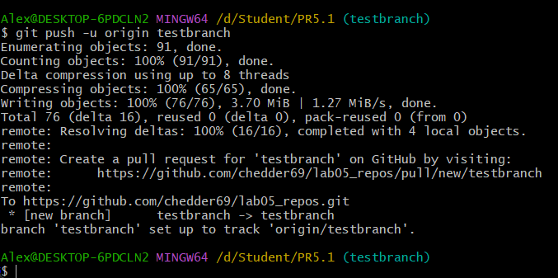
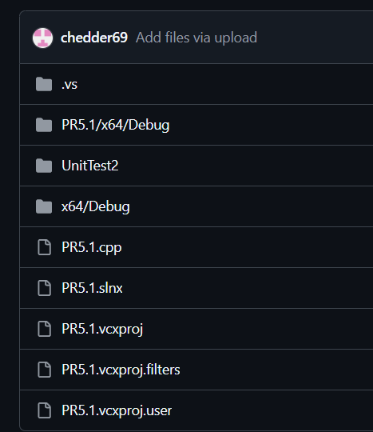
Посилання на git-репозиторій:
https://github.com/chedder69/lab05_repos.git
Висновок: я навчився використовувати системи контролю версій та системи автоматизованого тестування.

